5. 実験結果

5.1 直列共振回路の周波数応答測定
直列共振回路（入力V1=0.5 V）で周波数1 kHz〜10 kHzを掃引し，Rv=0，30，50，70Ωで電流iおよび電圧V2，V3の周波数依存性を測定し，周波数応答とRv依存性を示す。

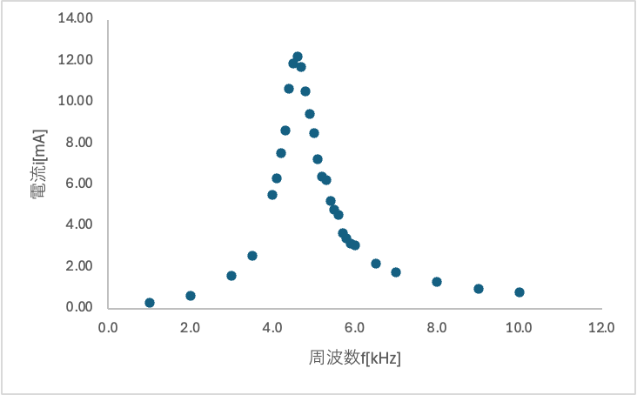
図:5.1.1 実験回路と測定点（電流検出用無誘導抵抗の配置）
各Rvについて周波数掃引時の電流ピーク値およびピーク周波数を比較し，V2とV3の振幅変化を数値で示す。Rvによる共振特性（最大電流やQ相当の指標）の定量比較を行う。

各Rvについて周波数掃引時の電流ピーク値およびピーク周波数を比較し，V2とV3の振幅変化を数値で示す。Rvによる共振特性（最大電流やQ相当の指標）の定量比較を行う。

6. 考察

（1）それぞれの Rv に対して Q 値を求める。

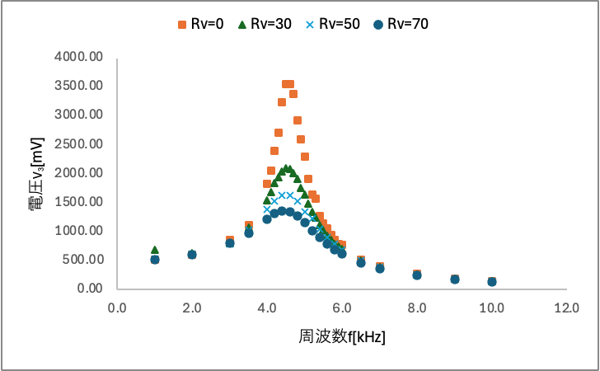
（2）図7 に示すように 1 / Q と Rv との関係をグラフに示す。RL, L, C の値を求める。 [1,2]

（3）式(6) 12 0 ff Q − = を導出する。 [3]

（4）入力電流を測定する際に、電流計ではなく無誘導負荷と電圧計を用いた理由を考察する。

（5）共振回路における Q 値は私たちの身の回りでどのように使われているか調べる。建築学や機械工学における Q 値とは異なるので注意する。

7. まとめ
本実験は、インダクタL、キャパシタC、抵抗Rからなる直列共振回路の共振現象を測定し、ωL−1/ωC=0のとき電流が極大となり電圧と電流が同相になることを理解することを目的とした。Q値と1 / QとRvの関係からRL、L、Cの値を推定し、f0、f1、f2の幾何平均からQを求める考えも扱った。使用器具は共振回路測定装置、CR発信機、周波数カウンタ、電圧計・高感度DMM、可変抵抗器、10mHコイル、0.1μFコンデンサ、無誘導抵抗0.515Ωである。入力電圧V1を0.5Vに固定し、周波数を1 kHz ~ 10 kHzと変え、電流は無誘導抵抗の両端電圧で求め、Rvは0、30、50、70Ωとした。1 / QとRvの関係を直線で表せることを確かめたのが肝であった。
・参考文献

[1]電子回路 基礎と応用（第3版） 2018-04-10

[2]無誘導負荷と電流測定の基礎 2020

[3]共振回路における Q 値の応用 2019-07-15

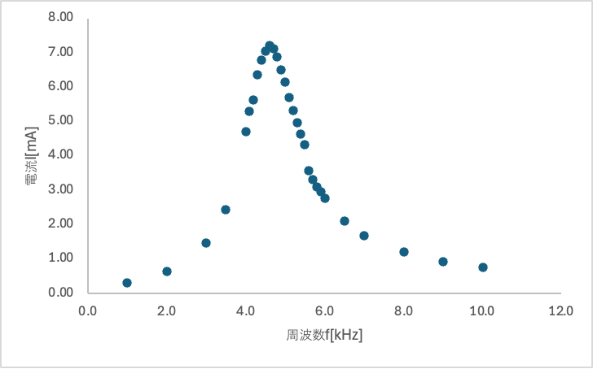
図1 image.png
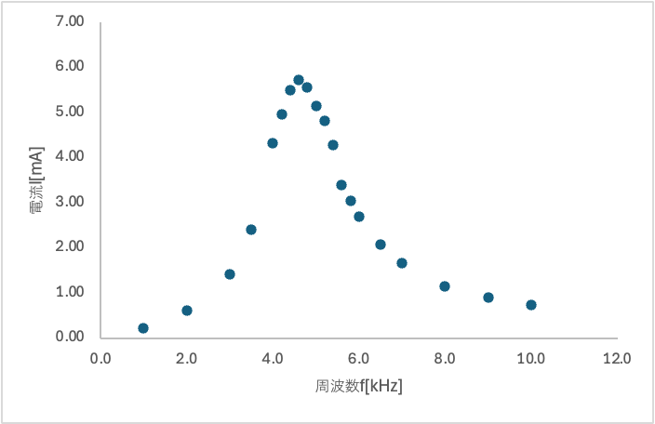
図2 image.png
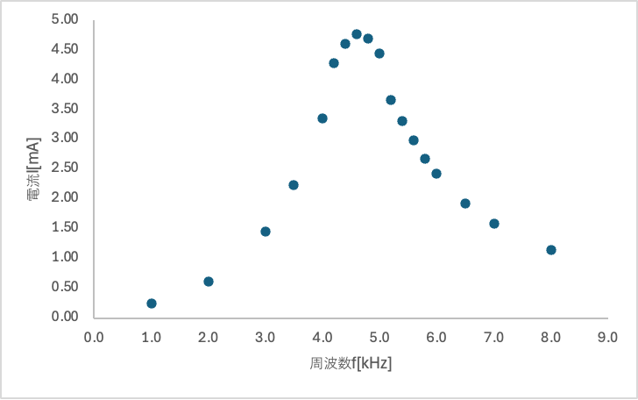
図3 image.png
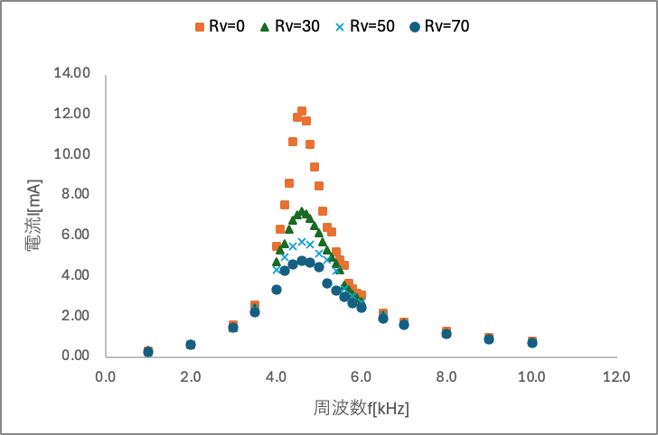
図4 image.png
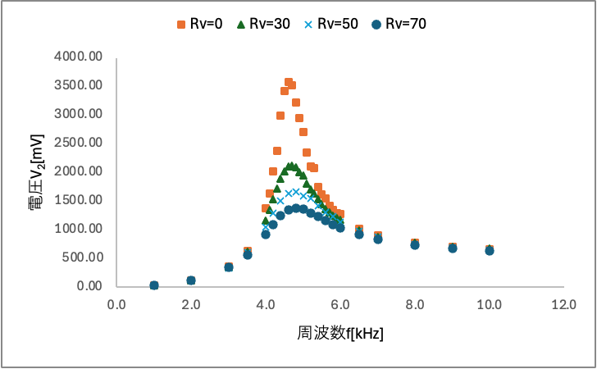
図5 image.png

図6 image.png
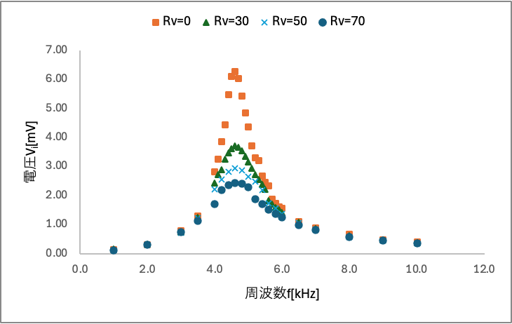
図8 image.png
表
f[kHz] | V2[mV] | V3[mV] | Vi[mV] | i[mA]
1.0 | 27.3 | 524.6 | 0.13 | 0.25
2.0 | 116.3 | 605.1 | 0.32 | 0.61
3.0 | 339.8 | 796.9 | 0.75 | 1.46
3.5 | 564.7 | 976.4 | 1.15 | 2.23
4.0 | 923.1 | 1222.4 | 1.72 | 3.35
4.2 | 1092.8 | 1313.0 | 2.20 | 4.27
4.4 | 1242.8 | 1361.9 | 2.37 | 4.61
4.6 | 1345.4 | 1350.7 | 2.45 | 4.76
4.8 | 1379.5 | 1273.8 | 2.42 | 4.69
5.0 | 1354.9 | 1154.1 | 2.29 | 4.44
5.2 | 1296.4 | 1023.6 | 1.89 | 3.66
5.4 | 1227.0 | 900.3 | 1.71 | 3.31
5.6 | 1155.2 | 790.1 | 1.54 | 2.98
5.8 | 1086.9 | 694.3 | 1.38 | 2.68
6.0 | 1028.4 | 615.1 | 1.25 | 2.42
6.5 | 912.8 | 467.4 | 0.99 | 1.93
7.0 | 829.6 | 367.7 | 0.81 | 1.58
8.0 | 726.5 | 247.8 | 0.59 | 1.14
9.0 | 668.2 | 180.8 | 0.46 | 0.89
10.0 | 628.5 | 138.1 | 0.37 | 0.72

